[图片争议三年发酵，中国农科院棉花所论文终被撤稿](https://mp.weixin.qq.com/s?__biz=Mzk0ODcwOTAyMQ==&mid=2247498345&idx=1&sn=c7693dddc015f746fd57309c96f66bfa&chksm=c29059483e071e4802d79da800c8a15adcb85e99b0e687d0b4f592c6caec30e60a8d7c386666&scene=126&sessionid=1743181070)

柯南君[柯南科研](javascript:void(0);)2025-03-28 09:56:12浙江

Conan scientific research

**质疑资讯**

**科研诚信**

**撤稿披露**

近日，一篇发表于 2019 年、题为 “Genome-wide identification and characterization of TALE superfamily genes in cotton reveals their functions in regulating secondary cell wall biosynthesis”、聚焦棉花 TALE 基因家族研究的论文，因图片数据问题被 BMC Plant Biology 期刊撤稿。

该论文由来自中国农业科学院棉花研究所（河南安阳）的 Qiang Ma 作为第一作者，Shuxun Yu 教授担任通讯作者。

论文信息

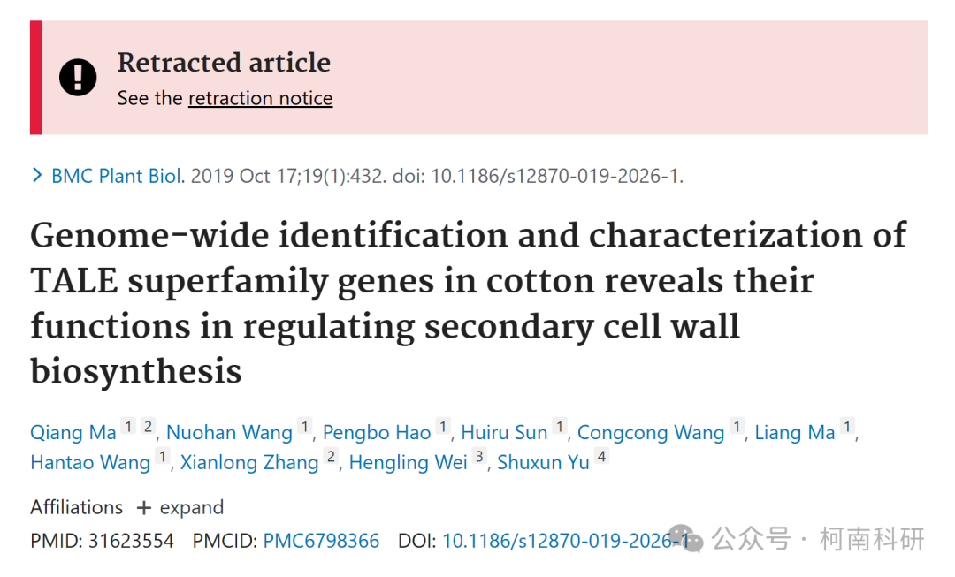

发表期刊

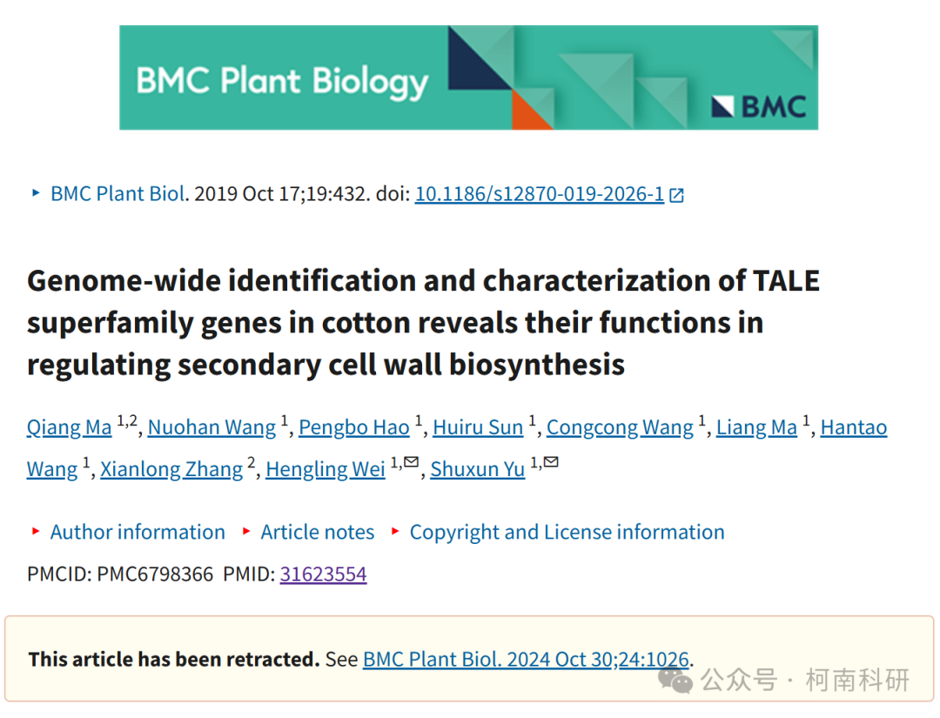

质疑内容

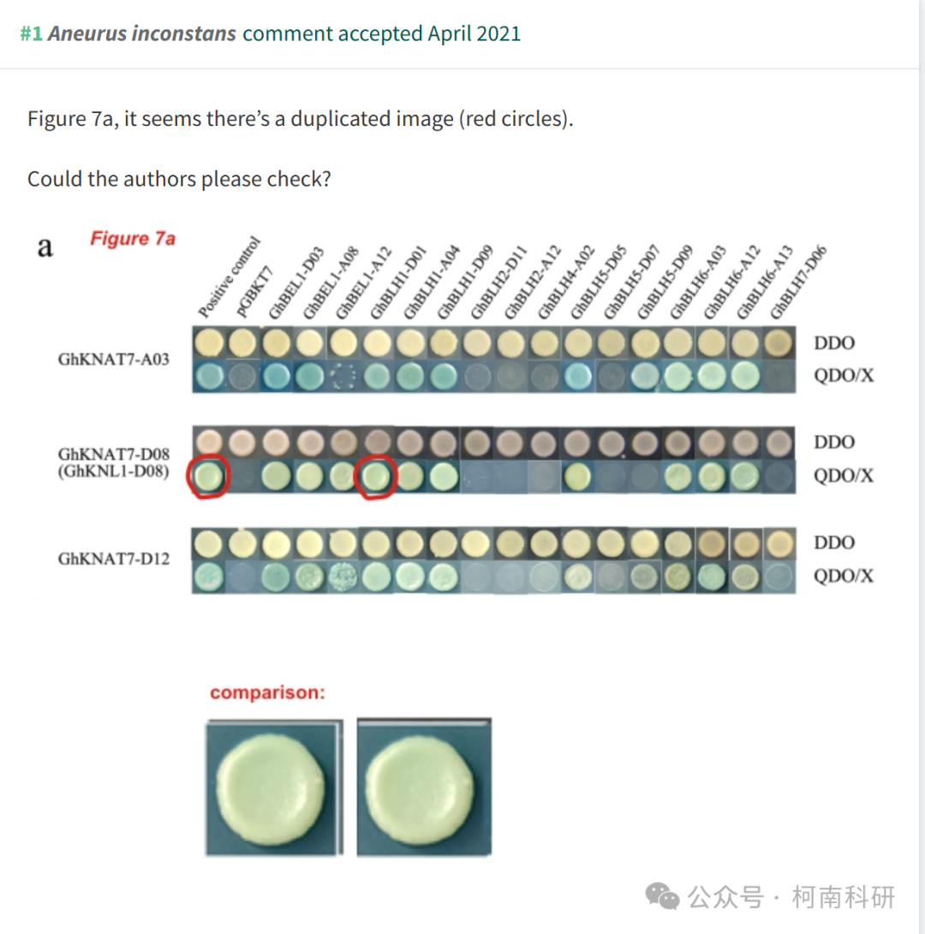

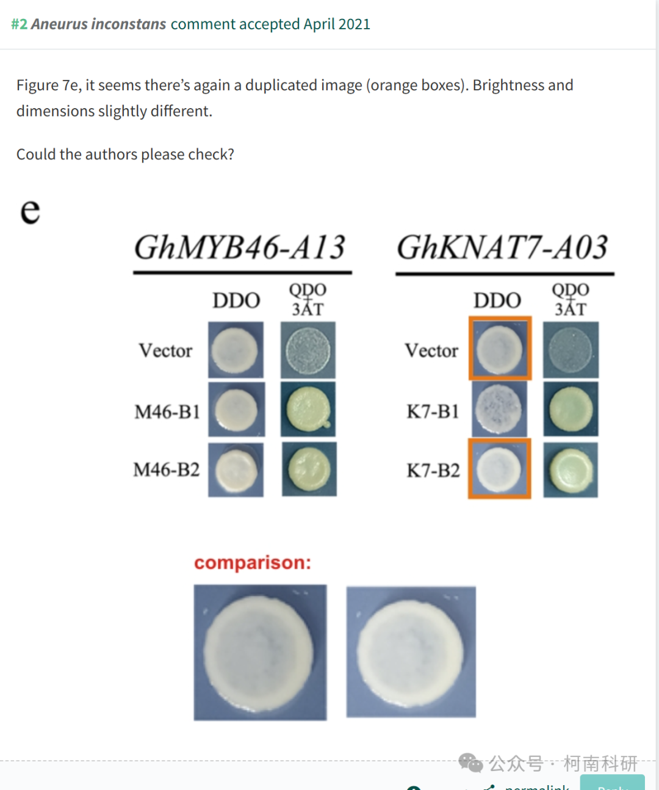

撤稿信息

本文已被撤回：

在对报告的一些数据提出担忧后，编辑撤回了这篇文章。具体来说，图 7a 和 e 中似乎分别有两张图像被复制。根据编辑的要求，作者无法提供原始数据。因此，编辑不再对本文中提出的结果和结论的可靠性有信心。

张先龙、于淑勋、马强和魏恒玲同意这一撤回。其余作者没有回复出版商关于此次撤稿的信函。

参考信息：https://pubpeer.com/publications/821CB2145AE2B19519A372A7420582

免责声明：信息来源于Pubpeer、Pubmed及相关期刊，提及人名均为音译！

对于文章内容的真实性、完整性、及时性本公众号不做任何保证或承诺，仅供读者参考！

如有侵权，请及时联系公众号后台！

**END**

**柯南科研  
关注最新科研生态，追踪撤稿文量，营造良好科研氛围**

